Задание 11

Сверстать форму в linux

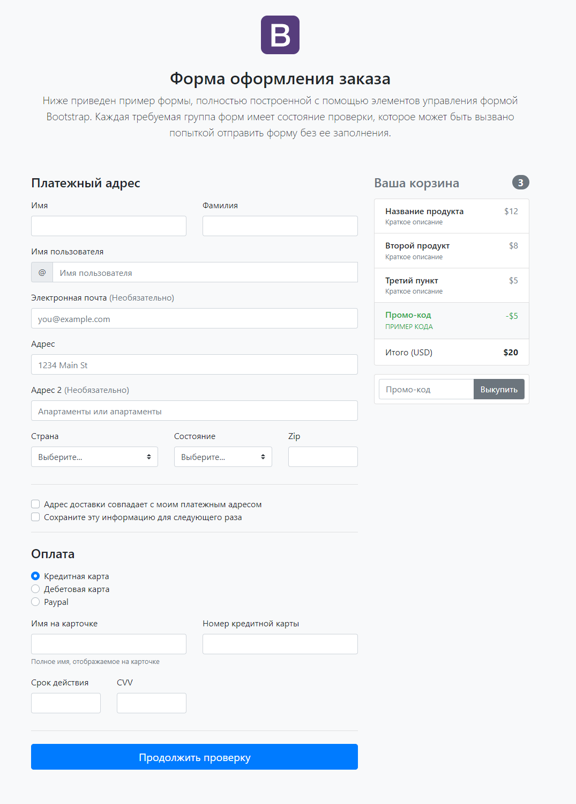

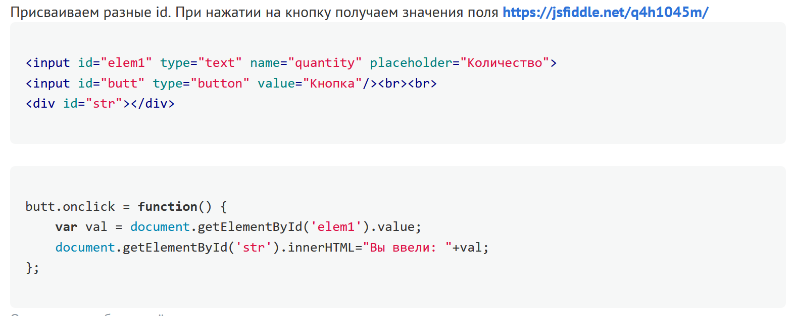

Обращение к полям ввода.

Вывести все заполненные поля. В Alert.

Результат через github.com клонировать и положить в папку.